2017年9月14日星期四，上午第一节

相互签字，相互认识

Hello——Hi控场

**顾学雍：**

我是最和蔼可亲、标准最低的……，但是低于最低标准，我就会翻脸。

最低标准：今天必须使用清华图书馆，找到书去佐证一项内容。一定要参加清华的学生社团，去多和其他人接触，否则你就是在拿钱买学历。

推荐看书《The master Algorithm》,pedro Domingos,TMA.P.25

如果你要说一句话，就必须找到对应的理论去支撑他。

一个学校让你进来，不是传授你们现有的知识，而是教你们形成学习的方法。

ABC认知科学与计算思维的课程体系

不会使用版本控制器，一切技术都会过时、无法跟进和更新。

学不会使用版本控制器，就达不到最低标准。

没有版本控制器，就难以做新旧对比，就难以有创新。

第四天下午制作一个比“紫色”那本手册更好的手册，汇报，突破最低标准。

**卢达溶老师：**

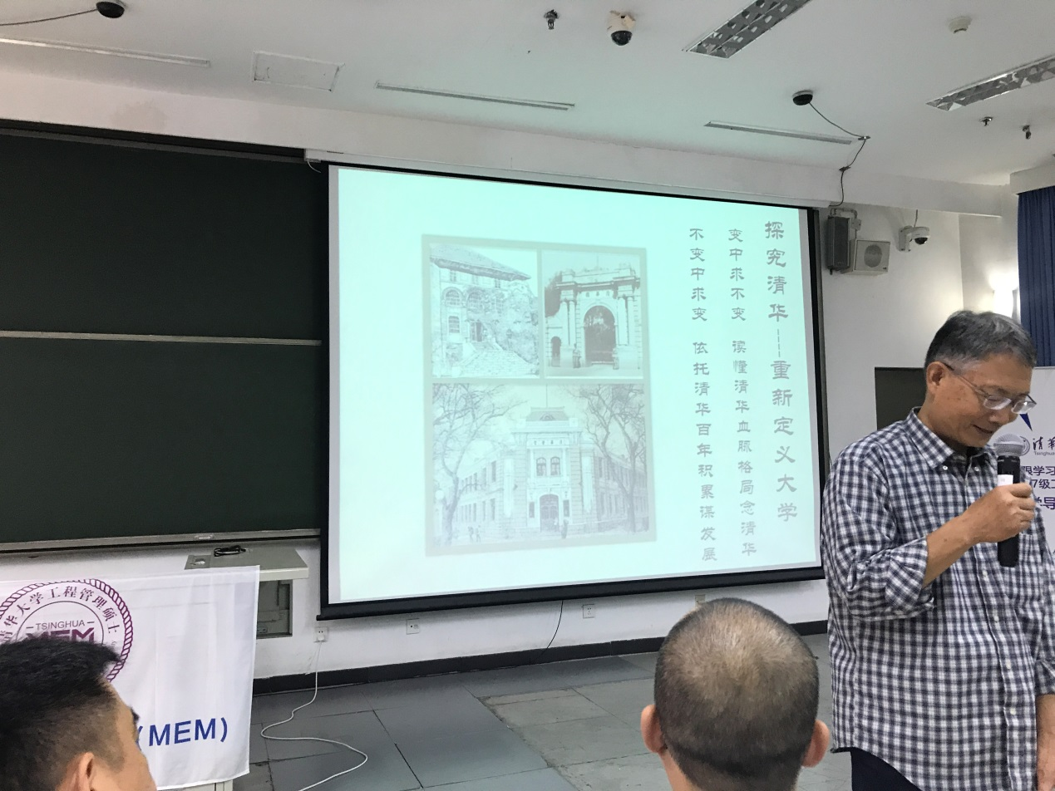

每个人要融入一个伟大的集体，融入一个伟大的时代。

历史从哪里开始，逻辑就从哪里开始。

大学是一个聚英才、创条件、试对错、某未来、使人不断唤起内在感动的地方。

整体战略性知识（上道用神领）、过程性知识（中法用心悟）、离散性知识。知（干粮），不断自觉推高知识结构。

价值追求（安身立命之本——身心国家一致）。方法论：例如系统思维、设计思维、计算思维。能知（猎枪）取得最重要的两把钥匙。

求得真知灼见挚友，达到天、地、人、通。依托清华百年百业积累的大平台跨界协调试错，共某未来。

注入大学文化基因。大人格、大视野、大逻辑、大历史观。

欲知（追求）找到真正的开放性、追求卓越，达到经纬天地化成天下的境界。

设计是避免人类走向毁灭的方法。

顾学雍

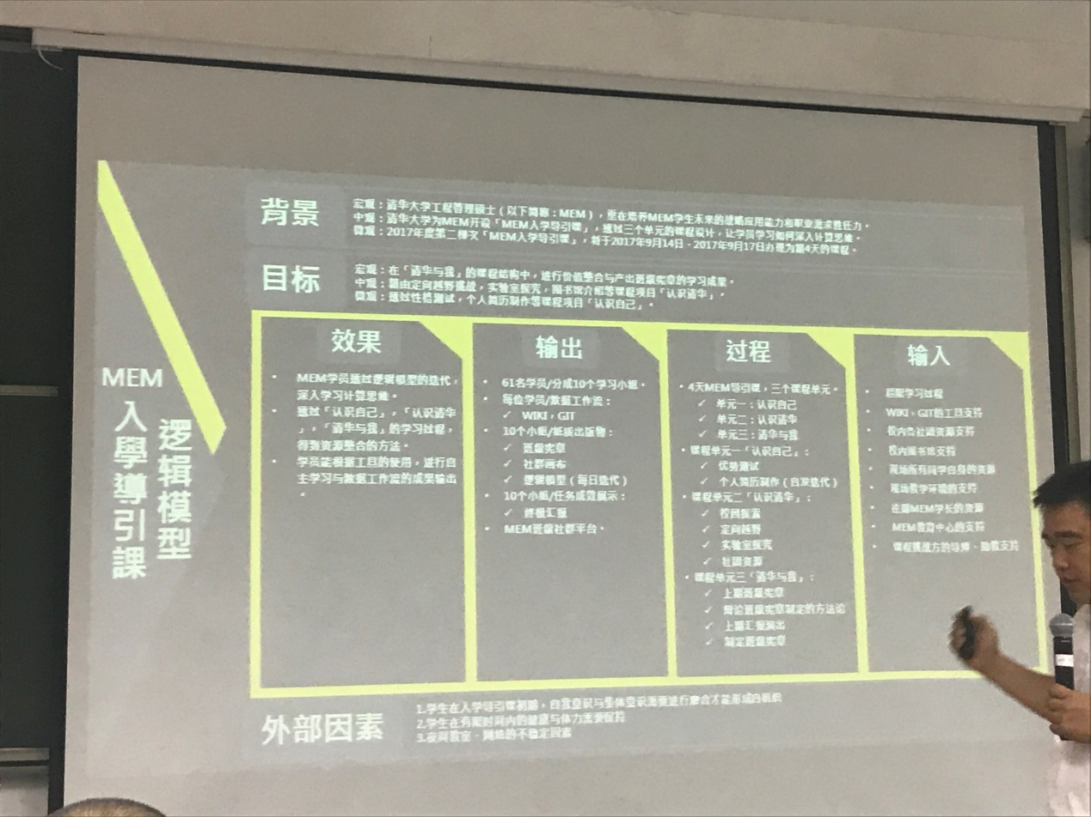

利用版本控制工具，度量个人与群体的协同效果。

下载gitkraken

* 清华图书馆

1. EV平台
2. Web of Science
3. Scopus
4. ProQuest（国外学位论文）
5. IEL
6. 万方数据库
7. 知网数据库

JCR查询文献的影响因子

ESI查询进入全球前1%的文献？

个人文献管理软件（顾学雍老师要求必须使用）

Refworks

NoteExpress（不同版本参考文献格式进行格式转换）

EndnoteWeb（不同版本参考文献格式进行格式转换）

统计分析软件SPSS

**国际引用：**

SCI收录引用

CPCIISTP（收录引用）

EI收录，在Scopus中的引用

**国内引用：**

中国知网《中国引文数据库》引用

《中国科学引文数据库（CSCD）》收录引用

《》

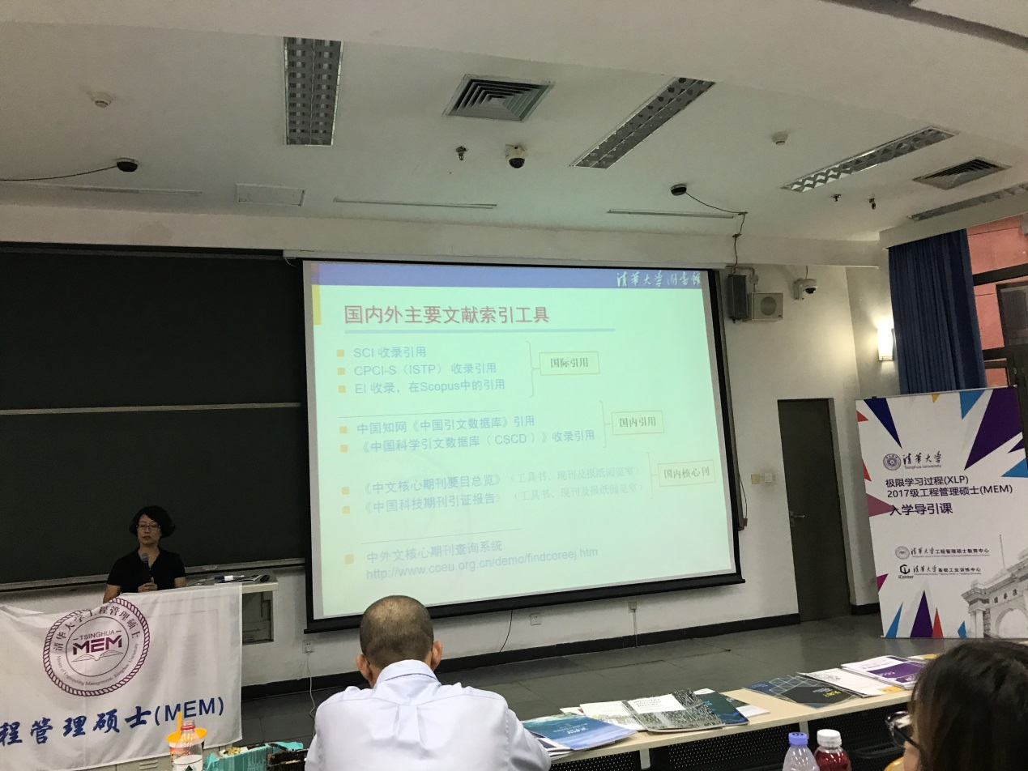

学科服务：清华大学有学科馆员提供“如何查询文献”的指导和建议。

网上填写荐购表单，申请购买书籍。

酷服务：开通短信服务，提醒还书。

李文正馆、文科馆有研讨小间，3人即可申请。

看一些综述性的文章，了解学科发展前沿。Morgan & Claypool综述文集

15日早上晨会汇报

Wiki的统计数据，Github统计数据，体现管理效率

**1.学员手册修订，明天早上展示建设性意见文档（word.ppt皆可）**

里面包括逻辑模型，社群画布，合弄制宪章

上传到GitHub

**2.班级宪章修订，展示建设性意见**

里面包括逻辑模型，社群画布，合弄制宪章

上传到GitHub

*文件时候注意命名，第几组+文件名称+日期+版本编号

如：第一组 晨间汇报9月14日第一版

**3.wiki主页，小组组员，参考往期去年内容或模版**

**4.晨间汇报PPT，里面要体现数据工作流**

**5.记录当天视频**

**6.各组学员手册，班级宪章的两个逻辑模型，班级社群画布的图需要在第二天早上五点前交给负责打印的助教，否则来不及打印**

github地址就像这样，请自己找到自己组的链接，这是第七组的<https://github.com/Tisingdeng/2017-TSINGHUA-MEM-Group7>